**DÜZCE ÜNİVERSİTESİ**

**TEKNOLOJİ FAKÜLTESİ BİLGİSAYAR MÜHENDİSLİĞİ**

**NESNELERİN İNTERNETİ FİNAL ÇALIŞMASI**

**MQTT protokolü ile mesafe sensörünün ölçtüğü değerlerin anlık olarak thingsup aracılığı ile mobil cihazlar üzerinden görüntülenmesi**

**162120012 – Ali SARI**

**182114020 – Ferhat YÖNDEMLİ**

**Mayıs 2021**

# **İÇİNDEKİLER DİZİNİ**

İÇİNDEKİLER DİZİNİ 2

ŞEKİLLER DİZİNİ 4

BÖLÜM 1 5

GİRİŞ 5

BÖLÜM 2 6

HC-SR04 İLE ÖLÇÜLEN MESAFE DEĞERLERİNİN NODEMCU-ESP8266 GELİŞTİRME KARTI KULLANILARAK MQTT PROTOKOLÜ İLE THINGSUP ÜZERİNDEN ANLIK OLARAK TAKİP EDİLMESİ 6

2.1 NodeMCU-ESP8266 Geliştirme Kartı 6

2.1.1 NodeMCU Geliştirme Kartı Ve ESP8266 Modülü Arasındaki Bağlantı 7

2.1.2 Neden Arduino Değil de NodeMCU 8

2.1.3 NodeMCU Geliştirme Kiti 8

2.1.4 NodeMCU Pin Yapısı 8

2.2 HC-SR04 Ultrasonik Mesafe Sensörü 9

2.2.1 HC-SR04 Ultrasonik Mesafe Sensörü Çalışma Prensibi 10

2.2.2 HC- SR04 Ultrasonik Mesafe Ölçüm Sensörünün Detayları 12

2.2.3 HC- SR04 Sensörünün Pinleri ve Görevleri 12

2.2.4 HC- SR04 Ultrasonik Mesafe Ölçüm Sensörünün Özellikleri 13

2.3 MQTT Protokolü 14

2.3.1 MQTT’nin Özellikleri 14

2.3.2 MQTT ile IoT Arasındaki Bağlantı 14

2.3.3 MQTT Temel Mimarisi 15

2.3.4 MQTT Kullanım Alanları 15

2.3.5 MQTT Protokolünün Avantaj ve Dezavantajları 16

2.4 MQTT Protokolü ile Mesafe Sensörünün Ölçtüğü Değerlerin Anlık Olarak Thingsup Aracılığı ile Mobil Cihazlar Üzerinden Görüntülenmesi 16

2.4.1 NodeMCU ve HC-SR04 Arasındaki Pin Bağlantıları 17

2.4.2 Thingsup Platformu ve Gösterge Paneli Tasarımı 17

2.5 Akış Diyagramı 19

BÖLÜM 3 20

SONUÇ 20

# **ŞEKİLLER DİZİNİ**

Şekil 1. NodeMCU-ESP8266 GELİŞTİRME KARTI 7

Şekil 2. NodeMCU Pin Yapısı 9

Şekil 3. HC-SR04 Ultrasonik Mesafe Sensörü 10

Şekil 4. HC-SR04 Zaman Diyagramı 10

Şekil 5. Ses Hızı Formülü 11

Şekil 6. HC-SR04 Çalışma Mantığı 12

Şekil 7. HC-SR04 Ultrasonik Mesafe Sensörü Pinleri 13

Şekil 8. Projeye Ait MQTT Blok Şeması 15

Şekil 9. Devre Şeması 17

Şekil 11. Bilgisayardan Thingsup.io Sonuçları 18

Şekil 10. Telefondan Thingsup.io sonuçları 18

Şekil 12. Akış Diyagramı 19

# **BÖLÜM 1**

# **GİRİŞ**

Bu çalışmada NodeMCU-ESP8266 geliştirme kartı kullanılarak thingsup platformu üzerinden MQTT broker’a bağlanılarak NodeMCU-ESP8266 devre kartına bağlı HC-SR04 ultrasonik sensörün okuduğu değerler bir publisher ve subscriber uygulaması ile anlık olarak takip edilmiş, tasarlanan gösterge panelleri sayesinde görsel grafikler halinde son kullanıcıya internet aracılığı ile iletilmiştir. Bu çalışmada fiziksel olarak bir adet NodeMCU-ESP8266 geliştirme kartı, bir adet HC-SR04 ultrasonik mesafe sensörü ve çeşitli bağlantı kabloları kullanılmıştır. Ek olarak bilgisayar ortamında kodlama işlemlerini sağlamak için Arduino IDE arayüzü kullanılarak temelde NodeMCU geliştirme kartı ve thingsup platformu arasındaki MQTT protokolüne dayalı bağlantıları sağlayan ve ek olarak bir çok işlemi gerçekleştiren komutlar yazılmıştır. Çalışma içerisinde kullanılan devre elemanları, şekiller ve açıklamarı ile birlikte verilmiş, yapılan işlemler detaylı bir şekilde akış diyagramında ifade edilmiştir. HC-SR04 ultrasonik mesafe sensörünün ölçtüğü değerler santimetre cinsinden alınmış ve gerçek hayata uyarlamak amacıyla park sensörü niteliğinde geliştirilmiştir.

Bu çalışma örnek alınarak bu uygulama belirli alanlarda istenlien verileri görüntülemek için, park sensörü, mesafe ve uzunluk ölçümü gibi çeştili alanlarda kullanılabilir. Bu projeye ait sensörün ölçümlediği değerler NodeMCU-ESP8266 geliştirme kartı üzerinden MQTT protokolü sayesinde, cihazın nerde olduğu ile ilgilenmeden kuracağı bir web tarayıcısı bağlantısı ile birlikte MQTT protokolüne abone (subscribe) olan tüm cihazlardan (istemcilerden) görüntülenebilmektedir. Bu çalışmada HC-SR04 ultrasonik mesafe sensörünün ölçtüğü verileri anlık olarak görüntülemek için bir masaüstü bilgisayar ve bir mobil cihaz örnek olarak kullanılmıştır.

# **BÖLÜM 2**

# **HC-SR04 İLE ÖLÇÜLEN MESAFE DEĞERLERİNİN NODEMCU-ESP8266 GELİŞTİRME KARTI KULLANILARAK MQTT PROTOKOLÜ İLE THINGSUP ÜZERİNDEN ANLIK OLARAK TAKİP EDİLMESİ**

Bu çalışmada NodeMCU-ESP8266 geliştirme kartı ve HC-SR04 ultrasonik mesafe sensörü kullanılarak elde edilen verileri MQTT protokolü ile thingsup.io üzerinden oluşturulmuş bir arayüz ile anlık olarak takip edilebilecek bir proje geliştirilmiştir. Bu amaçla bu raporda ilk olarak bu çalışmada kullanılan materyaller , ardından ise çalışmanın nasıl geliştirildiği açıklanmaktadır.

## **2.1 NodeMCU-ESP8266 Geliştirme Kartı**

"NodeMCU" adı, "düğüm" ve "MCU" (mikro denetleyici birimi) birleşimidir. NodeMCU, açık kaynak kodlu bir kontrol ünitesidir. Geniş bir kullanım alanı olan ünite; “nesnelerin interneti” dediğimiz alanda kullanılarak birçok sorunun çözülmesini sağlamaktadır. Nesnelerin interneti; kısaca tarif edilirse, etraftaki nesnelerin ‘akıllı’ hale gelmesidir. Örneğin akıllı trafik ışıklarını düşünülebilir. Üzerlerindeki sensörler sayesinde verileri toplayan, içinde bulunan geniş wifi yani internet imkanı sayesinde bu verileri bir ana merkeze ileten ve o merkezden gelen bilgileri alıp son kullanıcıya/şöförlere ileten bu trafik ışıklarının; nesnelerin interneti denilen sistem ile bunu yapabildiği söylenebilmektedir. NodeMCU ise, nesnelerin internetinin sağlanması için, yani kişiler ile nesneler arasında internet üzerinden bir veri transferi sağlanması için gerekli olan bir kontrol ünitesidir.

NodeMCU; ESP8266 türü bir mikro çip setinin üzerinde bulunmaktadır. Boyutları bir madeni para kadar olan NodeMCU; içinde bir yazılım bulundurmaktadır. Bu yazılım sayesinde de akıllı hale gelerek işlem yapabilir hale gelmektedir. NodeMCU; bir anlamda mikro bir bilgisayardır. Elbette bir bilgisayara göre çok daha basit işler yapar ancak bir nesnenin internete sahip olması için yani veri transferinde bulunarak akıllı hale gelebilmesi için zorunludur.

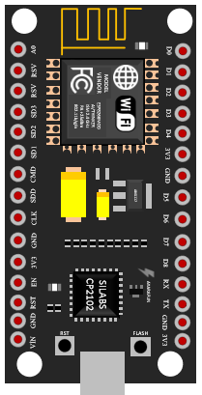

Şekil 1. NodeMCU-ESP8266 GELİŞTİRME KARTI

NodeMCUilk seferinde genellikle mikro usb girişiyle bilgisayara bağlanır ve içlerine bir yazılım yüklenerek, kullanılacak cihaz, ihtiyaçları karşılamak üzere hazır hale gelmektedir.

Aslına bakılırsa NodeMCU kontrol ünitesi, bir uzaktan kumandalı araba, otomatik olarak açılıp kapanan kapılar, perdeler ve pencereler gibi birçok projeyi gerçekleştirmeyi sağlamaktadır. Akıllı ev sistemleri denilen ve yeni gelişip yayılan bu teknolojilerde de bir NodeMCU kontrol ünitesi yer almaktadır. NodeMCU‘lar, insan ile nesne arasındaki veri alışverişini sağlayacak olan bir donanımdır. Bu aparatlar; proje sahibinin geliştirdiği bütün akıllı nesnelerde kullanılabilmektedir. İçlerinde bulunan yazılım sayesinde proje sahibinin komutlarını anlamlandırırlar ve isteklerine göre hareket ederek; üzerine monte edilen her nesnenin yönlendirilebilmesini sağlamaktadırlar. İşte bu sebeple bir NodeMCU kontrol ünitesini kullanmak; geliştirilen tüm projelerde, insanlara yardımcı olabilmektedir.

### **2.1.1 NodeMCU Geliştirme Kartı Ve ESP8266 Modülü Arasındaki Bağlantı**

NodeMCU, üzerinde ESP8266 modülünü bulundurmaktadır.

Üzerinde bulunan ESP8266 Wifi modülü sayesinde internete kolay bir şekilde bağlanabilmekte, bu özelliği sayesinde uzaktan kontrol ve IOT projelerinde çok fazla kullanılmaktadır. Ayrıca düşük güç tükettiği için, güç tüketimi önemli olan projelerde de çok tercih edilmektedir.

### **2.1.2 Neden Arduino Değil de NodeMCU**

Öncelikle NodeMCU'ya eş-değerdeki Arduino'larda WiFi modülü mevcut değil. Bu tür Arduino'lara WiFi yeteneği kazandırmak için ek olarak WiFi modülü almak gerekmektedir. Sonra da kod yazarak modülle iletişim kurmanız gerekmektedir. Görüldüğü gibi hem modül satın almak, hem de iletişim kurmak için fazladan kod yazılması gerekmektedir. Bu durum ise IOT kavramına ters bir durum ve gereksiz yük oluşturmaktadır.Günümüzde WiFi modülüne sahip Arduiono’lar bulunmaktadır fakat bu kartlar NodeMCU-ESP8266 geliştirme kartına oranla daha pahalıdırlar.Sonuç olarak NodeMCU-ESP8266 geliştirme kartı, Arduiono geliştirme kartına göre boyut, maliyet, iletişim ve dahili WiFi modülü açısından çok daha iyi bir seçenektir.

### **2.1.3 NodeMCU Geliştirme Kiti**

ESP8266 mikro-kontrolcüye sahiptir. Bu sayede NodeMCU; GPIO, PMW, IIC, 1-Wire ve ADC gibi tüm teknolojileri, küçük boyutlardaki bünyesinde barındırmaktadır. Ayrıca NodeMCU’yu güçlü kılan bir diğer özelliği de kendi üzerinde yerleşik yazılım (firmware) bulundurmasıdır.

NodeMCU ile geliştirme yapmak isteyenler LUA betikleri ile kodlama yapmaktadırlar. Ayrıca yazılan bu kodlar NodeMCU cihazına bir takım şeyler yaptırmak adına üst katmanda firmware ile birlikte çalışmaktadır.

Bu firmware sürümleri yenilendikçe ve geliştikçe, NodeMCU geliştirme kartının yapabilecekleri de genişlemektedir.

### **2.1.4 NodeMCU Pin Yapısı**

NodeMCU üzerinde 10 adet GPIO (General Purpose I/O – Genel amaçlı giriş çıkış ) pini bulunmaktadır. Buradaki bütün GPIO pinleri aynı zamanda PWM çıkış da verebilmektedir. Ek olarak kart üzerinde I2C, 1-wire bağlantısı için pinler de bulunmaktadır. I2C seri bir haberleşme yöntemidir. SDA ve SCL pinleri kısa mesafede senkron veri aktarımı için kullanılmaktadır. 1 -wire ise tek hat üzerinden iki yönlü veri aktarımını ifade etmektedir. Şekil 2’de NodeMCU pin yapısı detaylı bir biçimde gösterilmiştir.

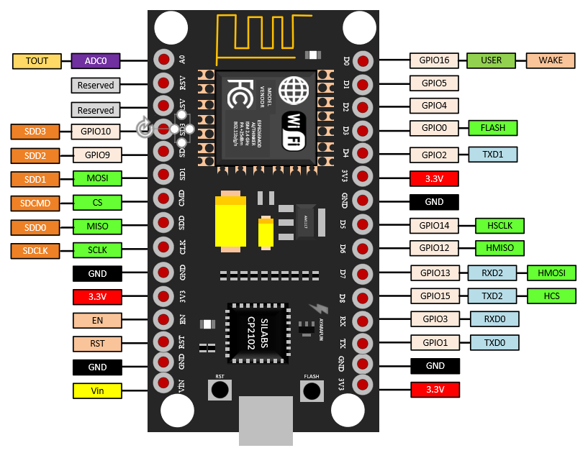

Şekil 2. NodeMCU Pin Yapısı

## **2.2 HC-SR04 Ultrasonik Mesafe Sensörü**

HC-SR04 Ultrasonik Mesafe Sensörü, sonar iletişim teknolojisini kullanarak karşısındaki nesneye olan mesafeyi santimetre veya inç cinsinden hesaplayan bir devre elemanıdır. Sonar sistem teknolojisi, ses dalgalarını kullanarak cismin sensöre olan uzaklığını belirli bir ölçüm birimi cinsinden hesaplamaya yarayan bir teknolojidir.

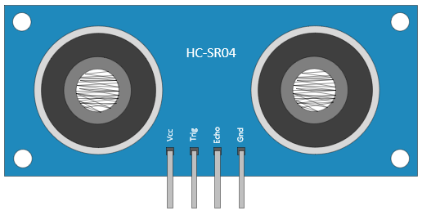

Şekil 3. HC-SR04 Ultrasonik Mesafe Sensörü

### **2.2.1 HC-SR04 Ultrasonik Mesafe Sensörü Çalışma Prensibi**

HC-SR04 Ultrasonik Mesafe Sensörü, zaman diagramı Şekil 4’de gösterilmektedir. Ölçümün başlaması için Trig pini en az 10 uS de +5V değerini almalıdır. Böylelikle sensörden 40 kHZ’de 8 devir ses dalgası dışarıya iletilir ve yansıması beklenir. HC-SR04 alıcıdan ses dalgasını aldığında Echo pini 0V değerinden 5V değerine geçer ve mesafeyle orantılı olarak bir süre bekler. Echo pinindeki genişlik ölçülerek , aradaki mesafe elde edilmektedir.

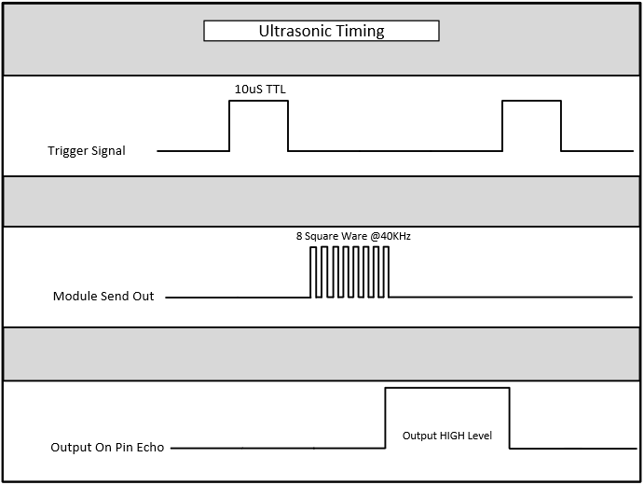

Şekil 4. HC-SR04 Zaman Diyagramı

Trigger signal: Trig pini aktif olduğunda gönderilen 1 adet sinyaldir.

Module send out: Trig pini aktif olduğunda tek seferde 40kHz de 8 adet kare dalga sinyal gönderir.

Output on pin Echo: Yansıyan dalgaların dönüşte Echo pininde oluşturduğu sinyaldir.

#### **2.2.1.1 HC-SR04 Matematiksel Ölçüm Prensibi**

HC-SR04 Ultrasonik Mesafe Sensörü ölçüm yaparken birden fazla değişkeni işleme sokarak aradaki mesafeyi en doğru şekilde ölçümlemeye çalışmaktadır. Bu sensörün hangi değişkenlere dikkat ettiği ve hangi formülü kullanarak aradaki mesafeyi ölçümlediği aşağıda anlatılmıştır.

Zaman = Echo pin genişliği , µS (mikro saniye)

Cm cinsinden mesafe = Zaman / 58

İnç cinsinden mesafe = Zaman / 148

Burada Cm cinsinden mesafeyi ölçümlerken, zaman değişkeninin neden 58 sayısına bölündüğünü anlamak için işin matematiksel kısmına bakılmalıdır.

Öncelikle Physics for Scientists and Engineers with Modern Physis (8th Edition) kitabının 17.9 nolu formülü ele alınmaktadır.

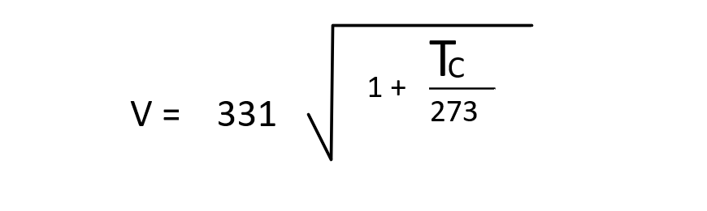

Şekil 5. Ses Hızı Formülü

331 (metre / saniye) : 0 santigrad derecede havadaki ses hızı

Tc (santigrad) : Havanın o an ki sıcaklığı

Bu formül ışığında ;

Ortam sıcaklığı değeri 20 ºC alınıp 17.9 nolu denklem üzerinden yeni bir hız sonucu alınmaktadır, daha sonra ölçüm birimi cm / mikrosaniye haline getirilmektedir. Sonrasında hız değeri 1’e bölünmekte ve bu sayede ses dalgasının 1 santimetreyi kaç mikrosaniyede aldığı bulunmaktadır. Ses dalgasının sensöre dönüş süresinin 2 katına çıktığı gözlemlenmektedir ve sonuç olarak “dönüş süresi = 2*gidiş süresi” halini almaktadır. Son olarak formül sonucu 58.32 bulunmaktadır. Bu değer çeşitli matematiksel işlemleri kolaylaştırmak adına 58’e yuvarlanmaktadır. Burada önemli olan 58 sayısının sıcaklığa bağlı olduğunun farkında olmaktır. Özetle termometre ile ortam sıcaklığının ölçülüp bu formülü duruma özel bir şekilde hesaplamak, sensörün daha hassas ölçümler yapmasını sağlamaktadır.

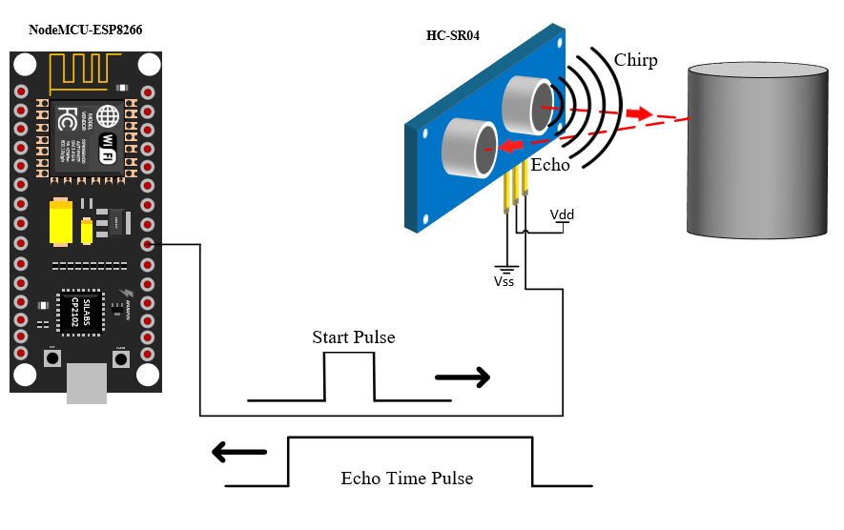

Şekil 6. HC-SR04 Çalışma Mantığı

### **2.2.2 HC- SR04 Ultrasonik Mesafe Ölçüm Sensörünün Detayları**

* Yerleşik STM8S103 yüksek performanslı işlemciye sahiptir
* Dijital göstergelidir
* Seri port üzerinden veri çıkışı yapabilmektedir
* Geçerli mesafe aralığı: 3 cm- 400 cm’dir
* Görüntü birimi santimetredir (cm)
* En yüksek hata payı yaklaşık %1’dir
* Çalışma gerilimi 5 V’dur

HC- SR04 Ultrasonik Sensör sonar iletişim kullanarak karşısındaki nesneye olan mesafeyi hesaplayan bir kaynaktır. Sonar denilen sistem, ses dalgalarını kullanarak cismin uzaklığını hesaplamaya yardımcı olan bir sistemdir.Bu tür sensörlerin esin kaynağı yunuslar ve yarasalardır. Yunuslar ve yarasalar da ses dalgası göndererek karşısına çıkabilecek engellerin mesafelerini hesaplayabilirsiniz.

### **2.2.3 HC- SR04 Sensörünün Pinleri ve Görevleri**

Sensör üzerinde 4 adet pin mevcuttur. Bunlar; vcc, gnd, trig, echo pinleridir. Sensörü kullanmak için trig pininden yaklaşık 10µs’lik bir pals gönderilmektedir. Sensör kendi içerisinde 40khz frekansında bir sinyal üretip 8 pals verici transdüsere göndermektedir.

* Vcc: 5 V kaynağı
* Gnd: Topraklama
* Trig: Sensörün ses dalgası gönderen kısmı
* Echo: Gönderilen ses dalgalarını alan kısım

HC-SR04 Sensör 5 V elektrik akımı ile çalışmaktadır. En verimli ölçüm yaptığı mesafe 2- 400 cm arasıdır. 400 cm’den uzak mesafelerde sağlıklı ölçümler yapamamaktadır.

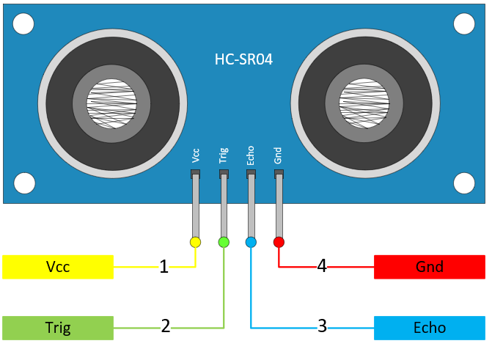

Şekil 7. HC-SR04 Ultrasonik Mesafe Sensörü Pinleri

### **2.2.4 HC- SR04 Ultrasonik Mesafe Ölçüm Sensörünün Özellikleri**

* Çektiği Akım : 15 mA
* Çalışma Voltajı : DC 5V
* Çalışma Frekansı : 40 Hz
* Görme Açısı : 15 derece
* Maksimum Görme Menzili : 4 M
* Minimum Görme Menzili : 2 cm
* Tetik Bacağı Giriş Sinyali : 10 µs TTL Darbesi
* Echo Çıkış Sinyali : Giriş TTL Sinyali ve Mesafe Oranı
* Boyutları : 45 mm, 20 mm, 15 mm

## **2.3 MQTT Protokolü**

MQTT (Message Queuing Telemetry Transport), genellike IoT uygulamalarında kullanılan ve çeiştli cihazlar arasındaki (M2M) bilgi alışverişini sağlayan bir haberleşme protokolüdür. Bu protokol, sınırlı ağ bant genişliği ve gücü olan cihazlar arasında veri aktarımını sağlamak için tasarlanmıştır.

### **2.3.1 MQTT’nin Özellikleri**

* Minimum kaynak kullanımı sağlamaktadır.
* Güvenlik protokolü olarak SSL / TLS sistemlerini desteklemektedir.
* Asenkron (eş-zamansız) çalışan bir iletişim protokolüdür.
* TCP/IP protokollerinin kullanıldığı Windows, Linux, MacOS, Android ve iOS işletim sistemlerinde çalışır.
* İletişim MQTT protokolü üzerinden çok hızlı bir biçimde (ms düzeyinde) iletilebilir.

### **2.3.2 MQTT ile IoT Arasındaki Bağlantı**

IoT ‘de cihazların birbirleri ile iletişimde olması sürekli veya belli aralıklarla bir haberleşme içerisinde olmasına bağlıdır. Bu nedenle MQTT protokolü, kendine has özellikleri sayesinde IoT projeleri için vazgeçilmez bir haberleşme protokolü seçeneği olmaktadır.

IoT ve MQTT yapılarının önemini anlamak için günlük hayatta sürekli kullanılan anahtar, fırın, mutfak robotu, buzdolabı, araba, bisiklet, klima, müzik seti, lamba ve daha bir sürü eşyanın sürekli olarak birbiri ile iletişim halinde olduğu düşünülmelidir. Ne kadar yüksek hacimde verilerin anlık olarak gidip geldiği düşünüldüğünde, MQTT gerçek anlamda olmazsa olmaz bir protokol haline gelmektedir.

Endüstri 4.0 Devrimi, IoT ile birlikte çok farklı anlamlar kazanmaktadır. Bu yüzden MQTT’de Endüstri 4.0 Devrimini haberleşme protokolleri açısından olumlu yönde etkileyecek bir devrim olarak nitelendirilmektedir.

### **2.3.3 MQTT Temel Mimarisi**

MQTT tabanlı sistemlerde “client” adı verilen istemciler be “broker” adı verilen sunucu benzeri bir yapı bulunmaktadır. Şekil 8’de bu projede kullanılan MQTT blok şeması gösterilmiştir. Şekilde görüldüğü broker, sistemin merkezinde yer alır ve bütün client’lar broker’a bağlıdır.

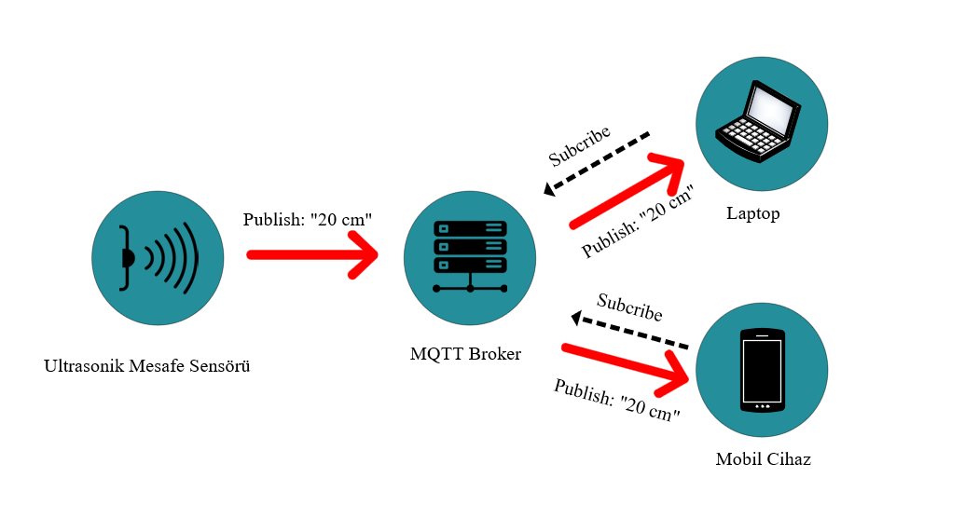

Şekil 8. Projeye Ait MQTT Blok Şeması

MQTT kullanan bir sistemde veri aktarımı “Publish” (yayınlama) ve Subscribe (abone olma) kavramlarına dayanmaktadır. Bir cihaz bir TOPIC (konu) altında bir veri yayınlar (PUBLISH). Bu topic’e abone olan cihazlar gönderilen bu veriyi alır. Örneğin, broker’a bağlı olan ultrasonik mesafe sensörü “mesafe” topic’ine 20 değerini yayınlamaktadır. “mesafe” topic’ine abone olan göstergeler ve mobil cihazlara, 20 değeri iletilerek veri iletişimi gerçekleştirilir. MQTT iletişim protokolü asenkron bir yapıdadır yani eş zamanlı değildir. Bu sayede mesajı yayınlayan cihaz ile mesajı alan cihazın, ağa aynı anda bağlı olmak zorunda değildir. Örneğin, gösterge ağa bağlı değilken ağa bağlı olan mesafe sensörü, mesafe bilgisini yayınlayabilmektedir. Gösterge ağa bağlantığı zaman mesafe sensörünün en son paylaştığı sıcaklık verisini broker üzerinden alabilmektedir.

### **2.3.4 MQTT Kullanım Alanları**

Günümüzde Akıllı Ev Kontrol Sistemleri, MQTT protokolünü kullanarak ev içerisindeki bir çok (sıcaklık, nem, basınç, ışık, hareket, gaz vb…) sensöre ait veriyi anlık olarak iletmekte ve ev sahiplerini bilgilendirmektedir. Bu sistemlerin bilgilendirme fonksiyonlarının dışında olası bir kaza yada soruna karşılık erkenden önlem alabilmektedir. Ayrıca gereksiz enerji tüketimi, zaman tasarrufu ve hayatı kolaylaştırma fonksiyonları ile bu sistemler günümüzde yeni yapılan binalarda ve Akıllı Şehirlerde olmazsa olmazlar arasında yer almaktadır.

Kullanım alanlarına örnek olarak Facebook gösterilebilmektedir. Facebook, online mesajlaşma uygulaması olan Facebook Messenger ‘da MQTT ‘nin sağladığı özellikleri kullanmaktadır.

### **2.3.5 MQTT Protokolünün Avantaj ve Dezavantajları**

MQTT protokolünün avantajları aşağıda belirtilmiştir.

* Verimli veri iletimi ve hafif bir protokol olması nedeniyle veri aktarım hızı yüksektir.
* En aza indirgenmiş veri paketleri nedeniyle düşük ağ kullanımı sağlar.
* Verilerin verimli bir şekilde dağıtımını sağlar.
* Uzaktan algılama ve kontrolün başarılı bir şekilde uygulanmasını sağlamaktadır.
* Hızlı ve verimli bir mesaj teslimi sağlamaktadır.
* Bağlı cihazlar için önemli olan düşük miktarlarda güç kullanımı ve ağ bant genişliğinde verimlilik sağlamaktadır.

MQTT protokolünün dezavantajları aşağıda belirtilmiştir.

* MQTT, CoAP’ye kıyasla daha yavaş iletim döngülerine sahiptir.
* MQTT’nin kaynak keşfi esnek konu aboneliği üzerinde çalışırken, CoAP kararlı bir kaynak keşif sistemi kullanmaktadır.
* MQTT kendi başına bir şifreleme içerisinde değildir. Bunun yerine güvenlik şifrelemesi için TLS / SSL protokollerini kullanmaktadır.
* Küresel olarak ölçeklenebilir bir MQTT ağı oluşturmak zordur.

## **2.4 MQTT Protokolü ile Mesafe Sensörünün Ölçtüğü Değerlerin Anlık Olarak Thingsup Aracılığı ile Mobil Cihazlar Üzerinden Görüntülenmesi**

Bu projenin yapımı sırasında öncelikle NodeMCU-ESP8266, HC-SR04, güç ve bilgisayar bağlantısı gerçekleştirilmiştir. Daha sonra Thingsup platformu üzerinden MQTT bağlantısı sağlanmış ve okunan değerleri anlık olarak web sitesinden görüntülemek için çeşitli gösterge panelleri tasarlanmıştır.

### **2.4.1 NodeMCU ve HC-SR04 Arasındaki Pin Bağlantıları**

Devre bağlantıları sağlanırken, HC-SR04 ultrasonik mesafe sensörünün; vcc pinine 3V, gnd pinine gnd, trig pinine D6, echo pinine D7 NodeMCU pini bağlanmış ve devre bağlantıları tamamlanmıştır. NodeMCU-ESP8266 devre kartının ve HC-SR04 ultrasonik mesafe sensörünün birbirleri ile olan bağlantıları detaylı olarak Şekil 9’da devre şemasında gösterilmektedir.

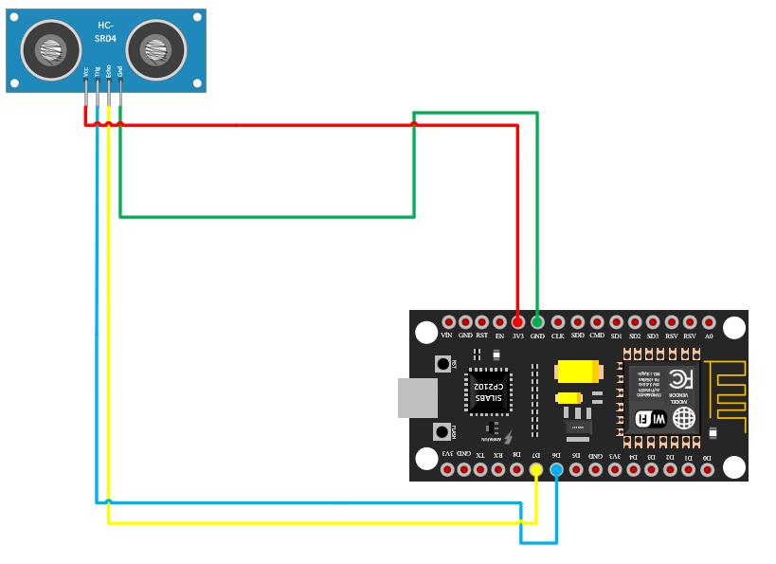

Şekil 9. Devre Şeması

### **2.4.2 Thingsup Platformu ve Gösterge Paneli Tasarımı**

Thingsup, proje sahipleri tarafından istenilen çeşitli cihazların ve uygulamaların MQTT protokolü ile haberleşmesini sorunsuz ve güvenli bir şekilde gerçekleştirmeyi sağlayan ölçeklenebilir, hataya dayanıklı ve güvenli bir IoT platformudur.

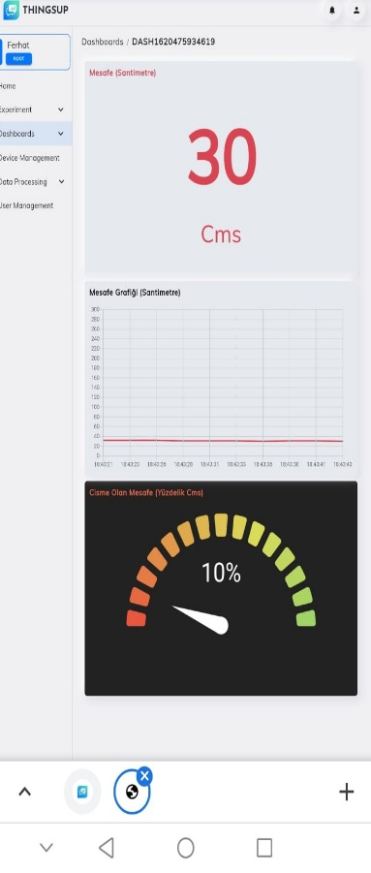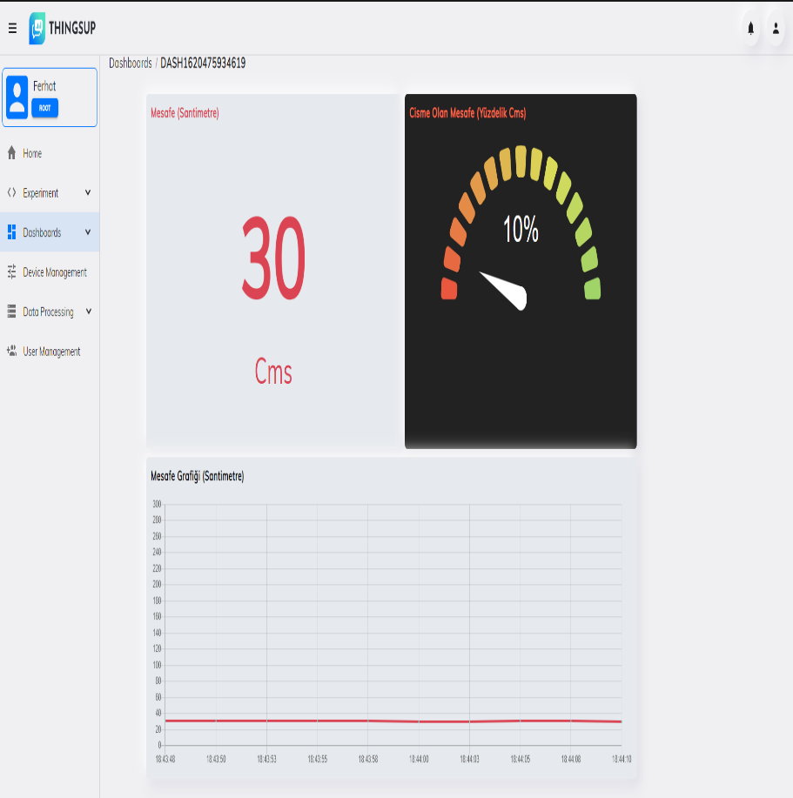

Şekil 11. Bilgisayardan Thingsup.io Sonuçları

Şekil 10. Telefondan Thingsup.io sonuçları

Şekil 10 ve Şekilde 11'de görülen grafiklerin çalışma mantıkları şu şekildedir;

Birinci grafik ölçülen mesafe değerini santimetre cinsinden anlık olarak göstermektedir. İkinci grafik, santimetre cinsinden ölçülen verilerin her 2,5 saniyedeki değişimlerini kaydederek x-y eksenli bir sonuç göstermektedir. Üçüncü grafik ise elde edilen verileri (santimetre cinsinden) yüzdelik oran olarak ifade etmektedir.

## **2.5 Akış Diyagramı**

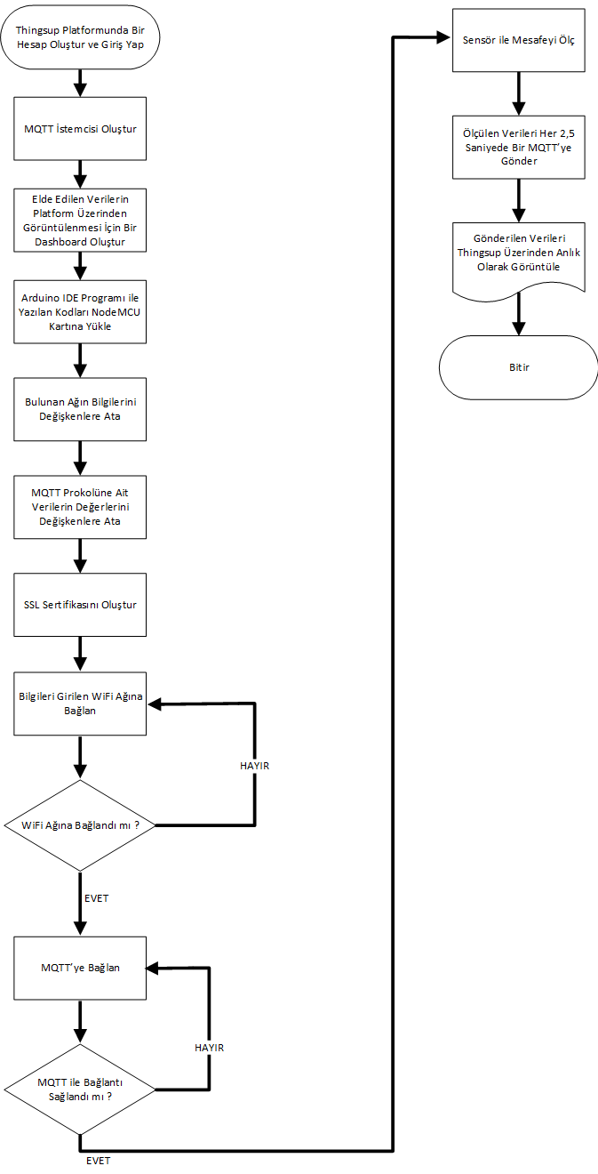

Şekil 12. Akış Diyagramı

# **BÖLÜM 3**

# **SONUÇ**

Bu çalışmada NodeMCU-ESP8266 geliştirme kartı ve HC-SR04 ultrasonik mesafe sensörü kullanılmış ve MQTT broker’a bağlanılarak publisher ve subscriber tabanlı bir uygulama gerçekleştirilmiştir. Çalışma içerisinde oluşturulmuş bu projede, HC-SR04 ultrasonik mesafe sensörünün ölçümlediği veriler santimetre cinsinden ele alınmıştır. NodeMCU-ESP8266 geliştirme kartı aracılığı ile WiFi bağlantısı sağlanmış ve elde edilen veriler MQTT haberleşme protokolü hizmeti veren thingsup platformunda tasarlanmış olan gösterge panelleri üzerinden anlık olarak web tarayıcısı üzerinden görüntülenmiştir. Bu projede asıl amaç, HC-SR04 ultrasonik mesafe sensörü üzerinden elde edilen verilerin NodeMCU-ESP8266 geliştirme kartı aracılığı ile internete herhangi bir yerden bağlanabilen ve gerekli MQTT protokolüne abone (subscribe) olan tüm cihazlardan anlık olarak görüntülenmesidir.

Bu çalışma referans alınarak, gelişmiş düzeyde detaylı bir şekilde ölçüm yapabilen park sensörü sistemlerinde, daha detaylı ve uzun mesafelerde ölçüm yapabilen sensörler aracılığı ile daha uzun mesafelerin ölçümünde, insansız hava araçları gibi çeşitli otonom hava araçlarının yere ve diğer cisimlere olan mesafesini algılayarak daha güvenli ve doğru uçuş yapabilmesinde, daha küçük ve dayanıklı boyutlarda sensörler kullanılarak oluşturulabilecek mikro mesafe ölçümlerinde, yüksek ısıya dayanıklı sensör ve geliştirme kartları ile bir insanın fiziki olarak temas edemeyeceği durumlardaki çeşitli nesnelerin bir noktaya olan uzaklığını, bir ısı kaynağına yaklaşabileceği maximum mesafeyi veya kendi uzunluk ölçümünün hesaplanmasnda kullanılması gibi daha birçok çeşitli alana yönelik ihtiyaçları karşılamak amacıyla ile geliştirilebilir. Ayrıca bu çalışmada temel alınan park sensörü sistemi, ek bir ses ve titreşim uyarıcısı ile birlikte kullanılarak mesafenin zararlı bir durum yaratacak kadar azaldığı noktalarda kullanıcıya sesli ve titreşimsel uyarılarak vermesini sağlayarak geliştirilebilir.